### 课时45　地域文化与城乡景观

### 课时精练

地名是人类认识、利用及改造自然的记录和表达，其形成有着深刻的地理、历史和文化背景。环滇池地区地处高原湖泊平坝区，地形复杂多样，其乡村“涉水”地名文化景观的分布在历史上经历了山区与河(湖)漫滩地区的多次变化过程。下表示意环滇池地区乡村“涉水”地名用字(词)分类及统计。据此完成1～2题。

|  |  |  |  |
| --- | --- | --- | --- |
| 类型 | 主要用字(词) | 总数/个 | 比例/% |
| ① | 水、河、溪、江、源、涧、洼、沟、洪、濂、洗、洞、嘴、尾、浦、湾 | 587 | 58.35 |
| ② | 海、潮、波、滩、滇、湖、渡、鱼、咀、漾、浪、潭、池、泉、边、螺蜥 | 211 | 20.97 |
| ③ | 渔、塘、井、饮、船、坝、闸、田、洗、港、泊 | 208 | 20.68 |

1.①类乡村“涉水”地名用字主要反映了乡村所在地的(　　)

A．距离滇池位置 B．地貌形态特征

C．土地利用方式 D．人口密度状况

2．环滇池地区乡村“涉水”地名文化景观分布位置多次变化，其主要原因是(　　)

A．人类生产发展 B．气候干湿变化

C．高原间断抬升 D．滇池水位涨落

答案　1.B　2.D

解析　第1题，根据材料，①类乡村“涉水”地名用字包括洞、洼、沟、浦等，均反映出了乡村所在地的地貌形态特征，对于另外三个选项“距离滇池位置”“土地利用方式”和“人口密度状况”在其中并没有直接的体现。故选B。第2题，依据材料中信息，“该地乡村‘涉水’地名文化景观的分布在历史上经历了山区与河(湖)漫滩地区的多次变化过程”，说明环滇池地区由于滇池水位涨落，导致该地区土地利用方式、地貌环境情况等不断发生着较为显著的变化，所以表现出了环滇池地区乡村“涉水”地名文化景观分布位置多次变化。故选D。

(2022·福建三明市模拟)中法两国具有多样的美食地域文化，自然地理要素提供了美食地域文化多样性的先决条件。法国文化多样性、原产地名称保护制度等有效促进其发展。下图为示意法国区域。读图完成3～4题。

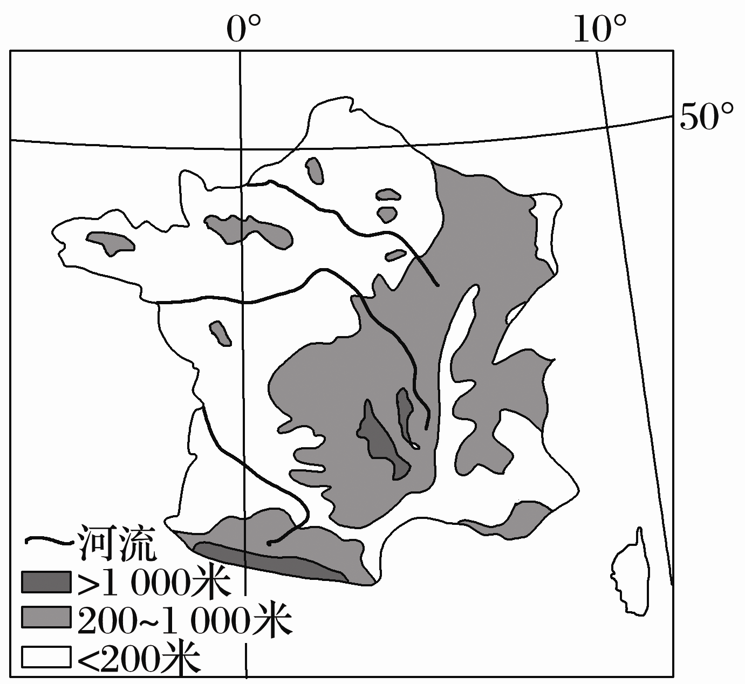

3.法国美食地域文化多样性的自然原因是(　　)

①地形复杂　②气候多样　③河网密布　④生物种类多样

A．①②③ B．①②④ C．①③④ D．②③④

4．“吃在中国”为促进我国美食地域文化进一步发展，可采取的措施是(　　)

A．培育“法国式”文化多样性

B．加强农村文化保护，防止外来文化渗透

C．建设国家地理标志产品，创新传统农业发展

D．减少工业化进程对各特色美食原产地的影响

答案　3.B　4.C

解析　第3题，“自然地理要素提供了美食地域文化多样性的先决条件”，法国美食地域文化多样性的自然原因是地形复杂导致气候多样，环境复杂，生物种类多样，为适应各种环境进而出现多种饮食文化，①②④正确。河网密布不一定会出现多种饮食文化，③错误，选B。第4题，“原产地名称保护制度等有效促进其发展”，据此判断“吃在中国”为促进我国美食地域文化进一步发展，可以建设国家地理标志产品，创新传统农业发展，实现可持续发展，C正确。中国、法国环境差异大，培育“法国式”文化多样性不可行，A错误。防止外来文化渗透不利于文化多样化发展，B错误。工业化进程是不可避免的，D错误。

下图为我国各地的传统民居景观。读图完成5～6题。

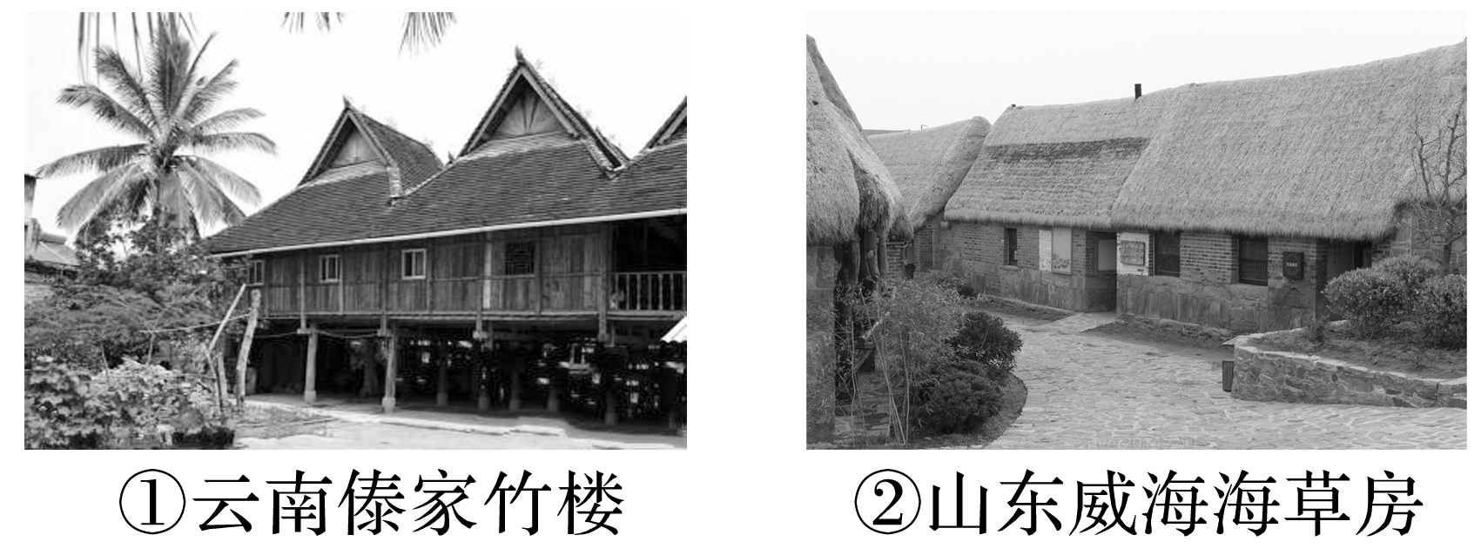

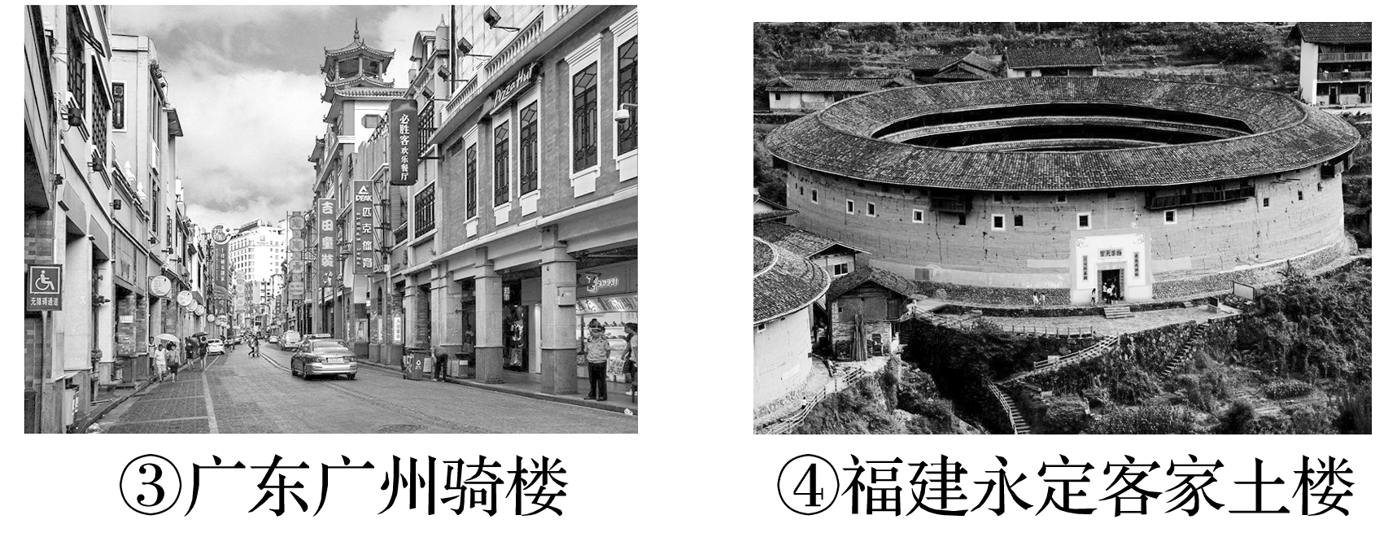

5．下列有关图中建筑特点与地理环境的关系，叙述正确的是(　　)

A．①光照充足，利于采光通风

B．②雨热同期，防潮耐腐排水

C．③廊式建筑，体现长幼有序

D．④聚族而居，反映妈祖文化

6．上述民居建筑风格最能体现开放性地域文化特点的是(　　)

A．① B．② C．③ D．④

答案　5.B　6.C

解析　第5题，读图，①位于热带、亚热带季风气候区，降水多，房顶有坡度，易于排水，这里热量、光照充足，不用考虑采光的问题，A错。②位于温带季风气候区，雨热同期，沿海夏季潮湿多雨，房屋为通风尖顶，且顶部覆海草，有利于防潮、耐腐、排水，B对。③位于热带、亚热带季风气候区，降水多，从图上可以看到是多层建筑，当时主要用于防匪、防涝及居住，并没有体现长幼有序，C错。④是客家人在不断迁徙过程中创造的，主要为了抵御外敌和聚族而居，反映的是客家文化，D错。第6题，从图片上看，广东广州骑楼作为一种典型的外廊式建筑物，具有中西合璧的民居特色，所以③最能体现开放性地域文化特点，C对。

南疆绿洲民居主要由实体空间、遮阳灰空间组成。实体空间主要指冬居室、冬客室，很封闭，很“暗”；遮阳灰空间主要指夏居室、夏客室，较为开敞，较“明”。南疆居民随季节变化在实体空间和遮阳灰空间之间转换生活。因南疆地域辽阔，遮阳灰空间存在不同程度的区域差异，主要有阿以旺和辟夏以旺两种形式。阿以旺，即四周为封闭实体的中心明亮空间；辟夏以旺，是指实体空间建筑前的外廊空间。下图示意阿以旺和辟夏以旺的对比。据此完成7～8题。

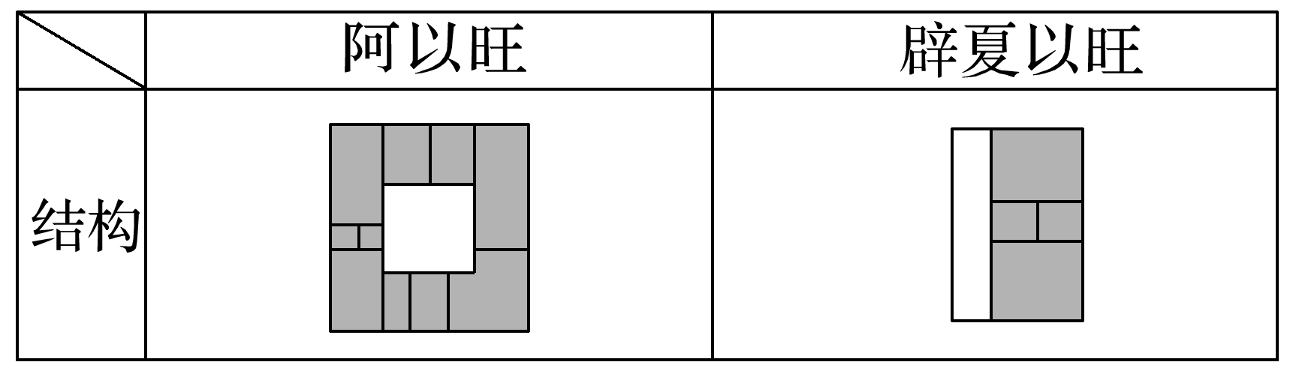

7．南疆民居设计实体空间和遮阳灰空间，主要是为了(　　)

A．方便待客 B．起居舒适

C．利于炊事 D．就近务农

8．相对于阿以旺民居分布区，辟夏以旺民居分布区(　　)

A．风沙日数少 B．阴雨天气多

C．昼夜温差大 D．夏季气温高

答案　7.B　8.A

解析　第7题，由材料“南疆居民随季节变化在实体空间和遮阳灰空间之间转换生活”可知，南疆民居设计实体空间和遮阳灰空间，主要是为了充分适应当地气候，更舒适的生活，故选B。其他选项在图文材料中都没有具体信息体现，故可排除。第8题，由材料可知，相对于阿以旺民居，辟夏以旺民居更加开放，说明风沙在夏季对该地的影响相对较小，A正确，故选A；南疆地区夏季降水普遍较少，排除B项；昼夜温差大，不利于辟夏以旺民居夜间保温，排除C项；由材料可知，阿以旺和辟夏以旺民居主要是为了遮阳，与夏季气温高关系不大，排除D项。

牛街是北京市西城区广安门内的一段街道，因回族聚居而闻名。牛街礼拜寺是北京规模最大、历史最久的一座清真寺，是中国式古代宫殿和阿拉伯式清真寺相结合的产物。读“牛街礼拜寺景观图”，完成9～10题。

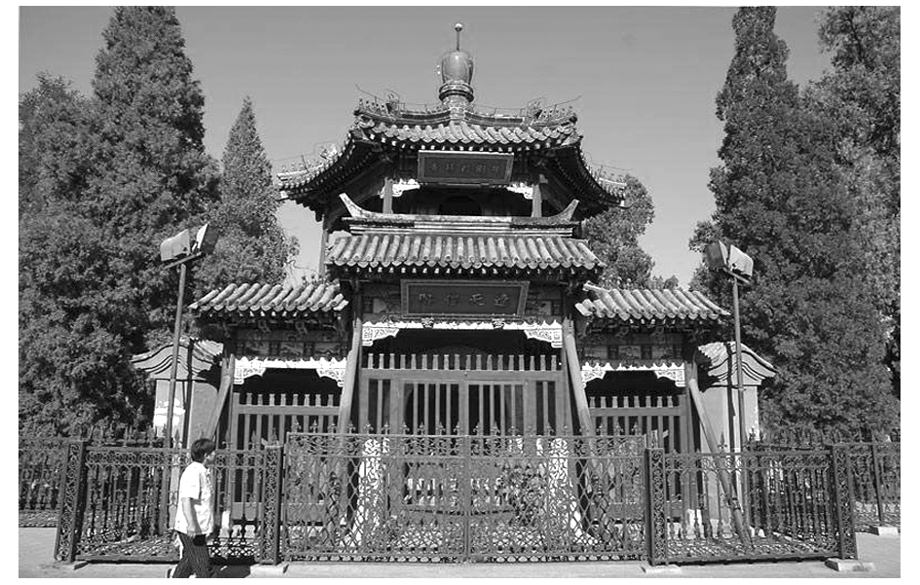

9．牛街地区形成回族聚居区的主要影响因素是(　　)

A．社会因素 B．经济因素

C．行政因素 D．生态环境因素

10．牛街礼拜寺与传统清真寺建筑风格迥异，主要反映出不同地方具有不同的(　　)

A．人口密度 B．地域文化

C．消费水平 D．交通条件

答案　9.A　10.B

解析　第9题，在大城市中，一个区域内如果某个民族、种族或某个宗教团体占优势，它的影响范围可能逐步扩展，便会形成民族聚居区。牛街地区形成回族聚居区属于这一类民族聚居区，民族因素属于社会因素，选A。第10题，牛街礼拜寺与传统清真寺均属于宗教建筑，由于地域文化不同，建筑风格迥异，选B。